Presentación para el líder
En Escucha, los niños explorarán las maravillosas verdades de la Palabra de Dios, la Biblia, y en esta sesión, descubrirán que Dios los ayudará a saber qué hacer en cualquier situación. Aprenderán sobre el rey Salomón, un rey sabio y justo que eligió la sabiduría y el conocimiento sobre todo lo demás. Dios todavía da sabiduría a quienes lo siguen y piden Su guía.

Lección bíblica
Salomón pide sabiduría
2 Crónicas 1:1, 7–12
Verdad de fe
Con Dios, yo sé qué hacer.
Versículo de fe
Mateo 5:16 (NTV)
De la misma manera, dejen que sus buenas acciones brillen a la vista de todos, para que todos alaben a su Padre celestial.

Preparación para la sesión
Tiempo de preparación para el líder: 20–25 minutos
Materiales necesarios
Grupo grande
- Biblia (NTV)
- Cantos de adoración (Se sugiere buscar en Internet canciones alegres y dinámicas relacionadas con la Biblia y con el tema)
- Aquellos grupos que no usen celulares o tabletas también necesitarán:
    - Proyector o televisor
    - Computadora o laptop
    - Video Cuenta regresiva – 60 segundos
    - Video o Diapositiva Normas
    - Diapositiva Verdad de fe
    - Video o Diapositiva Versículo de fe
    - Video Lección bíblica A
    - Video Lección bíblica B
- Premios (por ejemplo: golosinas sin alérgenos en envoltorios individuales; premios pequeños; bonos bíblicos, si su ministerio tiene incentivos de ese tipo)
- Corona
- Dinero o dinero de juguete
- Teléfono inteligente
- Videojuego
- Micrófono real o de juguete
Grupo pequeño
- Papelitos
- Un recipiente pequeño o balde
- Tijeras
- Papel de colores
- Repaso del Versículo de fe – Grupo pequeño
- Hoja de actividad – Grupo pequeño, una por niño
- Crayolas o marcadores

Para descargar los videos de las sesiones, las diapositivas y el material para imprimir, visita: ProyectoCompromisoBiblico.com/Descargas

Preparación
Grupo grande
- Descargar los videos y las diapositivas si correspondiera.
- Elegir cantos de alabanza y tenerlos listos para su reproducción.
Grupo pequeño
- Escribir en los papelitos varias consignas para jugar a «Dilo con mímica» y ponerlos dentro del recipiente o el balde. Ver la sección Conexión del grupo – Grupo pequeño para las opciones.
- Imprimir y recortar el Repaso del Versículo de fe – Grupo Pequeño, una hoja por grupo. Imprimir el Versículo de fe para cada grupo en diferente papel de color.
- Imprimir copias de la Hoja de actividad – Grupo Pequeño, una hoja por niño.

¿Es la primera vez que enseñas Escucha para Niños? Lee la Guía para el facilitador.
Grupo grande
30 minutos
Verifica qué materiales se necesitan al comienzo de la sesión.

Introducción
¡Qué bueno verlos! ¿Quién está alegre de estar aquí? (Respuesta del grupo) ¡Yo sí! Quiero abrir la Biblia para ver qué tiene Dios que decirnos hoy.
¿Te ha pasado que a veces no sabes qué deberías hacer? (Respuesta del grupo) Quizás no nos damos cuenta, pero tomamos muchas decisiones cada día. Algunas decisiones son pequeñas, cómo qué color de medias ponerte. Otras decisiones pueden hacer que tu día sea maravilloso u horrible. Nuestras decisiones son muy importantes, aunque a veces es difícil saber cuál es la decisión correcta o más sabia. La buena noticia es que no tenemos que descubrirlo nosotros solos.
Esto encaja con nuestra Verdad de fe. Con Dios, yo sé qué hacer.
• Mostrar Diapositiva Verdad de fe.
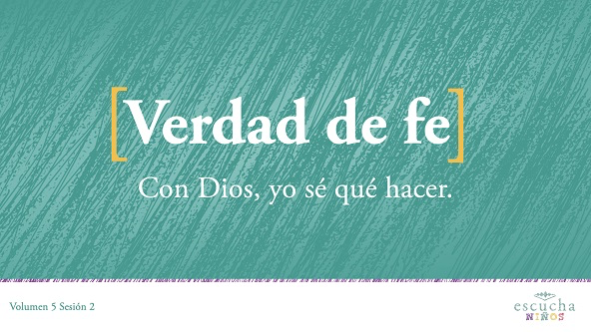
¿Se animan a repetirla conmigo a la cuenta de tres? 1, 2, 3. Con Dios, yo sé qué hacer. ¡Una vez más! Con Dios, yo sé qué hacer. ¡La dicen muy bien!
Repaso de las Normas (opcional)
¡Genial! ¿Quién quiere pasarla bien hoy? (Respuesta del grupo) Yo también quiero pasarla bien. Por eso, antes de empezar, vamos a recordar las Normas. Este video nos ayudará justamente a eso.
• Mostrar Video Normas.
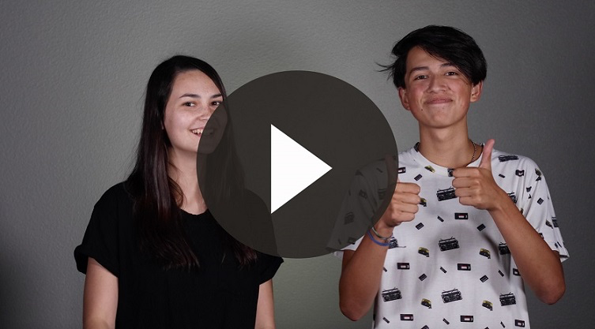

Juego
¿Sabiduría o riqueza?
Materiales necesarios
- Premios (por ejemplo: golosinas sin alérgenos en envoltorios individuales; premios pequeños; bonos bíblicos, si su ministerio tiene incentivos de ese tipo)
No requiere preparación previa.
Vamos a jugar varias rondas de «Sabiduría o riqueza». Para cada ronda necesitamos un voluntario.
• Pide un voluntario que pase al frente para cada ronda.
• Pregúntale si escoge sabiduría o riqueza.
• Si escoge riqueza, recibirá una recompensa (golosina, atención o bonos bíblicos).
• Si escoge sabiduría, tendrá que responder una pregunta de la Biblia. Si responde correctamente, obtendrá una doble recompensa.
• Jueguen mientras dispongan de tiempo y de preguntas preparadas sobre la Biblia.
• Variante: Promueve la participación de todos. Déjalos gritarle al voluntario qué elegir: sabiduría o riqueza. También puedes dejarlos ayudar a su compañero a responder la pregunta de la Biblia.
Preguntas de la Biblia
• ¿Cuántos libros hay en la Biblia? (66)
• ¿Cuáles son las dos principales divisiones de la Biblia? (Antiguo Testamento y Nuevo Testamento)
• ¿Cuáles son los cuatro Evangelios? (Mateo, Marcos, Lucas y Juan)
• ¿Quién fue el padre de Salomón? (David).
• ¿A quién derrotó David en nuestra historia bíblica la última vez? (A Goliat)
• ¿Quién fue el primer rey de Israel? (Saúl)
• ¿Dónde encontramos nuestro Versículo de fe en la Biblia? (Mateo 5:16)
• ¿Cuál es el pueblo escogido de Dios en el Antiguo Testamento? (Los israelitas)
• ¿Cuántos libros hay en el Antiguo Testamento? (39)
• ¿Cuántos libros hay en el Nuevo Testamento? (27)
¡Qué divertido! ¡Buen trabajo, voluntarios! Ahora es tiempo de pararnos de un salto para alabar a Jesús. ¿Listos? ¡Todos de pie! ¡Alabemos a Dios!

Adoración
Una manera de adorar a Dios es cantando. Vamos a alabar juntos a Dios.
• Dirige a los niños en el canto de una o dos canciones de alabanza. Lee las sugerencias al principio de la sesión.

Lección bíblica
La historia bíblica de hoy es para cualquiera que alguna vez haya luchado con tomar la mejor decisión. Sin duda que todos alguna vez nos enfrentamos a una situación en la que no sabíamos qué hacer o cómo responder. Levanten la mano si alguna vez se sintieron así. (Respuesta del grupo)
La vida puede estar llena de decisiones complicadas. A veces tomamos una decisión equivocada y lo sabemos, pero en otras nos damos cuenta de que tomamos la decisión equivocada hasta que ya es muy tarde. La mejor manera de asegurarnos de tomar las mejores decisiones es dejar que Dios nos ayude y nos guíe.
El rey Salomón sabía que necesitaba la ayuda de Dios para tomar decisiones sabias. Veremos cómo una decisión que tomó afectó toda su vida. Pero antes de comenzar la historia, oremos para pedir a Dios que nos ayude a tomar decisiones correctas.
Oración
Querido Dios, gracias porque no tengo que tomar decisiones yo solo. Ayúdame a recordar preguntarte a ti antes de tomar decisiones importantes en mi vida. Amén.
Video introductorio
Hoy vamos a descubrir cómo podemos saber qué hacer en cualquier situación si buscamos la dirección de Dios para tomar decisiones. Miremos este video para ver qué están haciendo Dash y Austin.
• Mostrar Video Lección bíblica A.
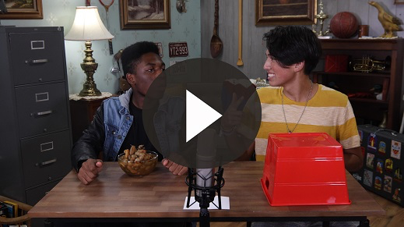
¡Qué bueno! ¿Quieren aceptar ese desafío? (Respuesta del grupo) Yo sé cuánto me gusta el chocolate así que aceptaré el desafío también. Y, ahora, ¡escuchemos la historia bíblica de hoy!
Historia bíblica
Tomen su Biblia y ábranla en 2 Crónicas 1:1.
En la última sesión, vimos cómo David derrotó al gigante Goliat. Más tarde, David se convirtió en rey. Fue uno de los reyes más importantes de Israel, pero también cometió graves errores. Como consecuencia de esos errores, David no pudo construir el templo para el Señor. El templo era un lugar muy especial para adorar a Dios.
¡El templo sería increíble! David había hecho los planos para la construcción del templo. Sería un lugar especial para la presencia de Dios en la tierra, así que era importante que fuera construido a la perfección.
Hacia el final de la vida del rey David, uno de sus hijos se rebeló y trató tomar el reino. David actuó enseguida para asegurarse de que su heredero, Salomón, fuera declarado rey de Israel.
David sabía que Salomón necesitaría mucha ayuda para cumplir todas las tareas que Dios tenía para él. Salomón era joven y sin experiencia cuando se convirtió en rey, y tenía una enorme tarea por delante. Dios estaba con él, y fue gracias a Dios que Salomón se convirtió en un rey famoso y grande.
• Pide a un niño que lea 2 Crónicas 1:1.
Uno de los primeros actos registrados del rey Salomón fue convocar a todos sus líderes en el tabernáculo para consultar a Dios. El rey Salomón ofreció ofrendas quemadas sobre el altar en presencia de Dios. Era claro que el rey Salomón deseaba agradar a Dios y hacer lo que Dios quería.
Esa noche, cuando Salomón se fue a dormir, Dios se le apareció en un sueño y le hizo una pregunta muy importante. Leamos lo que Dios le preguntó a Salomón esa noche.
• Pide a un niño que lea 2 Crónicas 1:7.
Dios dijo a Salomón que le pidiera lo que quisiera, literalmente cualquier cosa. ¿Se lo imaginan? Piensen en lo qué habrían pedido si hubieran sido Salomón. Cuando lo sepan, párense bien erguidos, así sabré que escogieron su petición.
• Espera unos 30 segundos y deja que varios digan su respuesta, antes de pedirles que se vuelvan a sentar.
Qué buenas ideas, pero eso no fue lo que Salomón pidió a Dios. Veamos qué le respondió Salomón a Dios.
• Lee o pide a un niño que lea 2 Crónicas 1:8–10.
¿Escucharon lo que Salomón le pidió a Dios? (Escucha las respuestas). ¿Qué le pidió a Dios? (Respuesta del grupo) Le pidió sabiduría y conocimiento. No habían pensado en eso, ¿verdad? El conocimiento ayudaría a Salomón a saber todos los hechos y la sabiduría lo ayudaría a tomar buenas decisiones basadas en lo que sabía.
A Dios le impresionó la respuesta de Salomón. Leamos lo que le dijo Dios.
• Lee o pide a un niño que lea 2 Crónicas 1:11–12.
Dios recompensó a Salomón por pedirle algo tan importante y sensato. Dios sabía que Salomón podría haberle pedido cualquier cosa, pero prefirió pedir sabiduría para dirigir al pueblo de Dios. Por eso, Él le concedió sabiduría y conocimiento, pero también lo bendijo con más riqueza, bienes y fama que ningún otro rey tuvo!
Enseñanza
Cuando pienso en esta historia de la Biblia, pienso en todas las cosas que Salomón pudo pedir en vez de sabiduría. No es lo primero que yo hubiera pensado y creo que tampoco ustedes. Salomón pudo pedir mucho dinero, artículos populares, muchos bienes, o ser famoso.
• Mientras mencionas estas cosas, muéstrales el dinero/dinero de juguete, el smartphone, un videojuego y un micrófono/micrófono de juguete.
Seguramente a ustedes se les ocurren más cosas que Salomón pudo pedir. Salomón no dudó ni pidió algo de tiempo para pensar qué pedir. Era un joven líder con una gran responsabilidad, y sabía que lo que más necesitaba era la sabiduría de Dios para dirigir. Como Salomón tomó una decisión sabia, Dios le dio, además, las otras cosas.
Cuando obedecemos lo que dice la Biblia y la dirección de Dios, podemos saber qué es lo mejor que hay que hacer. Si escogemos hacer lo bueno, veremos cómo Dios nos dará cosas buenas, así como bendijo a Salomón.
Versículo de fe
El rey Salomón comenzó siendo un ejemplo excelente de un rey que se dejaba guiar por Dios, pero en sus últimos años, perdió el rumbo y no obró siempre bien. Por eso es tan importante nuestro Versículo de fe. Nos recuerda que debemos decidir hacer buenas acciones para que más gente llegue a conocer cuán grande es Dios.
• Mostrar Video Versículo de fe.
Mateo 5:16 (NTV)
De la misma manera, dejen que sus buenas acciones brillen a la vista de todos, para que todos alaben a su Padre celestial.
Vamos a repetirlo. Repítanlo conmigo. (Repite el Versículo de fe y los ademanes con los niños.)

Oración y respuesta
Mientras oran, podrías poner de fondo una música suave de adoración.
Piensen por un momento en la decisión o decisiones que tienen que tomar esta semana. Es difícil saber por nosotros mismos si estamos tomando una buena decisión. Justamente entonces es cuando podemos pedir a Dios que nos ayude. Él quiere guiarnos y ayudarnos a tomar buenas decisiones, pero debemos pedirle que nos ayude y luego escuchar lo que nos dice. Oremos para pedirle a Dios que nos acompañe y que nos ayude a saber cómo tomar buenas decisiones.
• Espera mientras los niños oran. Luego comienza a cantar el canto de alabanza. La música de fondo ya podría estar sonando mientras los niños oran o podría ser un canto de alabanza para cantar juntos.
Canto de adoración
Reproduce un canto de adoración.
Video de cierre
Antes de reunirnos en los grupos pequeños para hacer las actividades, veamos cómo les fue a nuestros amigos de Desafío aceptado.
• Mostrar Video Lección bíblica B.
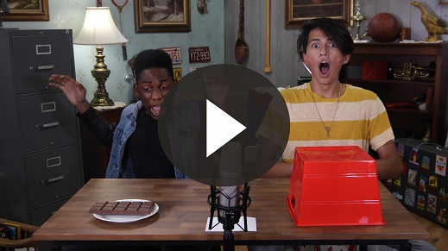
Aceptemos todos el desafío de pedir a Dios su ayuda cuando tengamos que tomar una decisión. Recordemos nuestra Verdad de fe.
• Mostrar Diapositiva Verdad de fe.
Repítanla conmigo. Con Dios, yo sé qué hacer. ¡Qué bueno que es aprender juntos sobre Dios!
• Despídete de los niños para que pasen a los grupos pequeños o para que vayan a casa, si el encuentro termina aquí.
Grupo pequeño
30 minutos
Esta parte se puede hacer con todo el grupo de niños o en grupos pequeños. Durante las actividades en grupos pequeños, el objetivo es que los niños se acerquen a la Palabra de Dios y también se relacionen con los demás en su grupo. El líder del grupo pequeño se encargará de dirigir las actividades.

Conexión del grupo
Dilo con mímica
Materiales necesarios
- Papelitos
- Un recipiente pequeño o balde
Preparación
- Escribir en los papelitos varias alternativas para jugar a «Dilo con mímica» y ponerlos dentro del recipiente o el balde. (Ver diferentes alternativas abajo).
Vamos a jugar a «Dilo con mímica». Primero, formemos dos equipos. El integrante del primer equipo tomará un papelito del balde y representará lo que Salomón pudo pedir en vez de pedir sabiduría. El resto descubrirá qué está representando. Luego, le tocará el turno al integrante del otro equipo. Se turnarán por equipo hasta que hayan representado todo lo que dicen los papelitos. Recuerden que el que está representando no puede hablar ni hacer sonidos
• Recuérdales que no deben mostrar a nadie la alternativa que les tocó.
• Ejemplos de alternativas para «Dilo con mímica»: dinero, poder, fama, ser presidente, tener una mansión, popularidad, celular de última generación, sistema de videojuego, vivir para siempre, etc.
• Si los niños necesitan ayuda para descubrir cuál es la alternativa, puedes facilitarles pistas de una sola palabra.
• Jueguen mientras dispongan de tiempo.

Repaso de la lección bíblica
Materiales necesarios
- Biblias, una para cada niño

No requiere preparación previa.
Repaso de la historia bíblica: 2 Crónicas 1:1, 7–12
Podemos contar con que Dios siempre estará a nuestro lado y nos ayudará a tomar decisiones correctas. Hoy escuchamos el relato sobre cómo el rey Salomón tuvo que tomar una gran decisión. Dios le dio la oportunidad de decidir algo realmente importante. Se conoce a Salomón por haber sido el rey más sabio de la historia, gracias a la decisión que tomó en nuestro relato.
• Divide el pasaje en porciones más pequeñas para que los voluntarios las lean en voz alta.
Verdad de fe
• Mostrar Diapositiva Verdad de fe.
Ese pasaje de la Escritura nos recuerda nuestra Verdad de fe: Con Dios, yo sé qué hacer.
Vamos a decirla en voz bien baja. (Haz una pausa para que los niños tengan tiempo de susurrar la Verdad de fe). Ahora, vamos a decirla bien alto como debió de decirla el rey Salomón. (Haz una pausa para que la digan los niños). ¡Fantástico!

Reflexión en grupo
Puedes usar todas o solo algunas de las preguntas como iniciadoras de la conversación. Las preguntas marcadas con asterisco (*) están pensadas para estimular la conversación. Adáptalas a los intereses y la madurez del grupo. En general, los niños mayores tendrán más capacidad que los menores de profundizar en los temas.
Preguntas
¿Te sorprendió lo que Salomón le pidió a Dios? ¿Por qué?
¿Por qué es difícil ser rey?
* ¿Qué pedirías tú a Dios si pudieras pedirle cualquier cosa como Salomón?
¿Por qué es importante tener sabiduría y conocimiento?
* Lo contrario de la sabiduría es la insensatez. ¿Qué decisión insensata tomaste alguna vez?
* ¿Cuál decisión sabia podrías tomar esta semana?

Aplicación y respuesta
Podemos aprender del ejemplo de rey Salomón. Tenía que tomar una decisión importante. Pudo escoger una decisión egoísta o ambiciosa y pedir dinero, fama o una larga vida. En cambio, decidió pedir sabiduría y conocimiento para dirigir al pueblo de Dios. Dios vio que Salomón había tomado una buena decisión y lo bendijo con las cosas terrenales que pudo pedir primero. Se convirtió en el rey más rico y sabio porque prefirió la sabiduría sobre las riquezas.
Desarrolla un hábito
Anima a los niños a escoger un objeto cotidiano para asociarlo a la Verdad de fe.
Cada vez que tú o tus padres gasten dinero esta semana, recuerda la decisión de Salomón de preferir la sabiduría sobre las riquezas. Piensa de qué maneras, podrías tomar decisiones sabias con tus pensamientos, palabras y acciones esta semana.
Oración
Oremos y pidamos a Dios que nos ayude.
Gracias, Dios, porque tú siempre estás a nuestro lado y nos ayudas a tomar buenas decisiones cada día. Necesitamos tu ayuda para saber qué hacer y cómo seguir en tu camino todos los días. Te amamos. Amén.

Repaso del Versículo de fe
Materiales necesarios
- Repaso del Versículo de fe – Grupo pequeño
- Tijeras
- Papel de colores
Preparación
- Imprimir y recortar el Repaso del Versículo de fe – Grupo Pequeño, uno por grupo. Imprimir el Versículo de fe para cada grupo en diferente papel de color.
Nuestro Versículo de fe es Mateo 5:16. Nos habla sobre cómo podemos ser ejemplo para otros y así guiarlos a Dios.
• Mostrar la Diapositiva Versículo de fe.
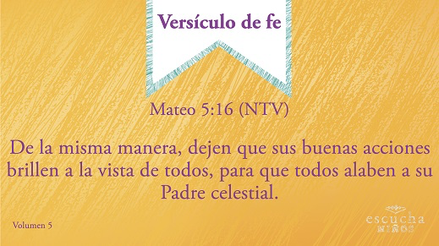
Mateo 5:16 (NTV)
De la misma manera, dejen que sus buenas acciones brillen a la vista de todos, para que todos alaben a su Padre celestial.
Práctica del Versículo de fe
Vamos a grabar este versículo en el corazón y la mente, ¡para recordarlo siempre!
• Repitan el versículo varias veces. Usa tu creatividad para practicar el versículo. Divide al grupo y que compitan entre sí. Intenten repetirlo usando diferentes voces o timbres de voz. Pide a los niños que sugieran otras formas de practicarlo. ¡Diviértanse!
Diversión con el Versículo de fe
Lluvia de billetes
Vamos a jugar a «Lluvia de billetes». Ahora que cada grupo conoce su color, voy a lanzar estos «billetes» (papelitos) al aire. Cuando caigan al piso, cada equipo juntará los billetes de su color y ordenará las palabras del Versículo de fe. Ganará el primer equipo que ordene correctamente el versículo.
• Divide el grupo en dos o más equipos y asigna a cada equipo uno de los colores de los «billetes».
• Lanza los billetes al aire para que vuelen por todo el lugar.
• Cuando los billetes estén en el piso, los equipos recogerán los billetes correspondientes a su color y ordenarán las palabras del versículo.
• Recuérdales que solo pueden recoger los billetes del color de su equipo.
• Jueguen varias veces y rearmen los grupos si dispones de tiempo.

Actividad creativa
Hoja «Saber qué hacer»
Materiales necesarios
- Hoja de actividad – Grupo pequeño, una por niño
- Crayolas o marcadores
Preparación
- Imprimir copias de la Hoja de actividad – Grupo Pequeño, una hoja por niño.
En esta hoja de actividad, escriban o dibujen una ocasión en la que Dios los ayudó a saber qué hacer.
Oración
Dios, gracias porque no tengo que tomar decisiones yo solo, y siempre puedo pedirte que me ayudes. Tú me puedes ayudar a saber qué hacer ahora mismo. Amén.

Repaso de la Verdad de fe
• Muestra la diapositiva Verdad de fe mientras llegan los padres.
• Aprovecha al máximo el tiempo con los niños, para que los padres vean lo que aprendieron. Pides que repitan la Verdad de fe y luego despídete de los niños para que se vayan con sus padres.
Quiero que recuerden esta Verdad de fe durante toda la semana.
• Mostrar Diapositiva Verdad de fe.
Vamos a repetirla juntos: Con Dios, yo sé qué hacer.

Despedida
• Al retirarse a su hogar, los niños llevarán la Hoja de actividad – Grupo pequeño.
• Recuerda a los padres que tengan el Devocional familiar con sus hijos.
• Recuérdales también la fecha y hora de la siguiente sesión.

